
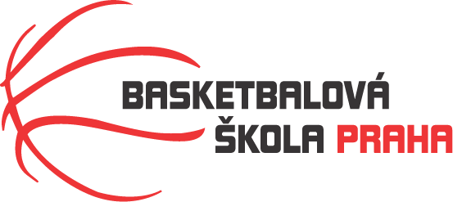

Rozpis turnaje nejmladších minižákyň U11, ročník 2011 a mladší
Pořadatel: Basketbalová škola Tygři Praha
Kontaktní osoba: Petra Michálková (776 232 227, michalkovapetra@seznam.cz)
Termín: 20.-21.11.2021
Místo: Sportovní hala Jeneč, Lidická 210, Jeneč, 252 61

Rozhodčí: deleguje ČABR-P, každé družstvo uhradí jednoho rozhodčího v utkání (300,- Kč)
Sobota 20.11.2021
8:30 BŠ Tygři Praha – BC Wizards (7)
10:00 BC Wizards – HB Basket (16)
11:30 BŠ Tygři Praha – HB Basket (21)
Neděle 21.11.2021
8:30 BC Wizards – BŠ Tygři Praha (22)
10:00 Basket Slovanka – BC Wizards (19)
11:30 BŠ Tygři Praha – Basket Slovanka (29)
Startovné na turnaji 300,- Kč/zápas
Pořadatel dodá hrací míč na turnaj, míče na rozcvičení si přinesou družstva vlastní!!
Rozdělovník:
STK-PBS - P. Mondschein
ČABR-P - P. Sušer, R. Treml
BC Wizards – M. Malinová
HB Basket – H. Brejlová
Basket Slovanka – L. Svatoňová

